

taller laVORATORIO INFOMATICA

PRACTICO 1

CURSO:1A

PROFE:ANDREA GOMES

ELIAM FUENTES

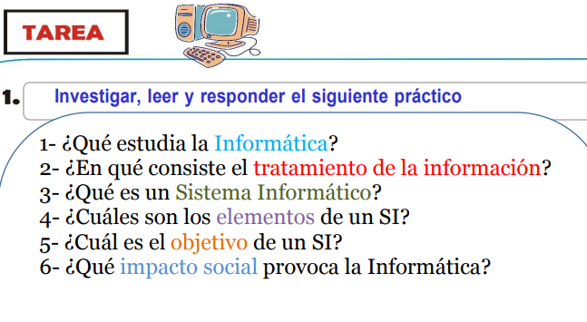

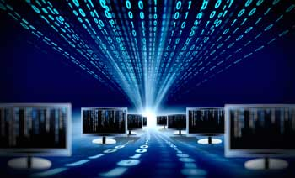

RESPUESTAS

  - 1_La informática, también conocida como ciencias de la computación, es la disciplina que estudia la información y su procesamiento automático utilizando computadoras y sistemas computacionales. En otras palabras, se centra en cómo se pueden almacenar, procesar y transmitir información de manera eficiente y sistemátic
2_El tratamiento de la informática, en esencia, se refiere al procesamiento de datos e información utilizando sistemas computacionales, que incluye la recolección, almacenamiento, gestión, análisis y transformación de la información para obtener resultados útiles. Esto se realiza a través de programas y algoritmos que permiten manipular la información de manera automática y eficiente, como la ejecución de cálculos, la gestión de bases de datos y la creación de software.

3_Un sistema informático es un sistema de información que se basa en el uso de la computación para procesar, almacenar y compartir información. Es una combinación de hardware (componentes físicos como computadoras, servidores, etc.), software (programas y aplicaciones) y recursos humanos (personnel técnico y usuarios) que trabajan juntos para lograr un objetivo específico.

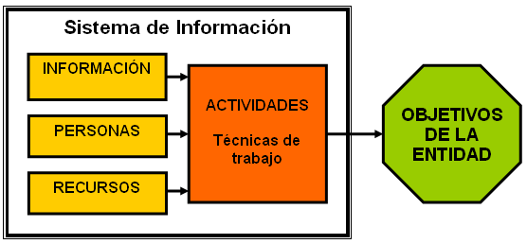
4_Los elementos fundamentales de un sistema informático son el hardware, que comprende los componentes físicos, y el software, que incluye los programas y datos. También son importantes las personas que interactúan con el sistema, tanto usuarios como personal técnico, y la red de comunicaciones que permite la interconexión de dispositivos y la transferencia de información.

5_procesar, almacenar y transmitir información para facilitar el acceso, la gestión y el uso de la misma en diversos contextos, ya sea en el ámbito personal, profesional o empresarial

6_La informática ha tenido un profundo impacto social, tanto positivo como negativo. A nivel positivo, ha impulsado la economía, generado nuevos trabajos, mejorado la comunicación y el acceso a la información, y facilitado la resolución de problemas complejos.

